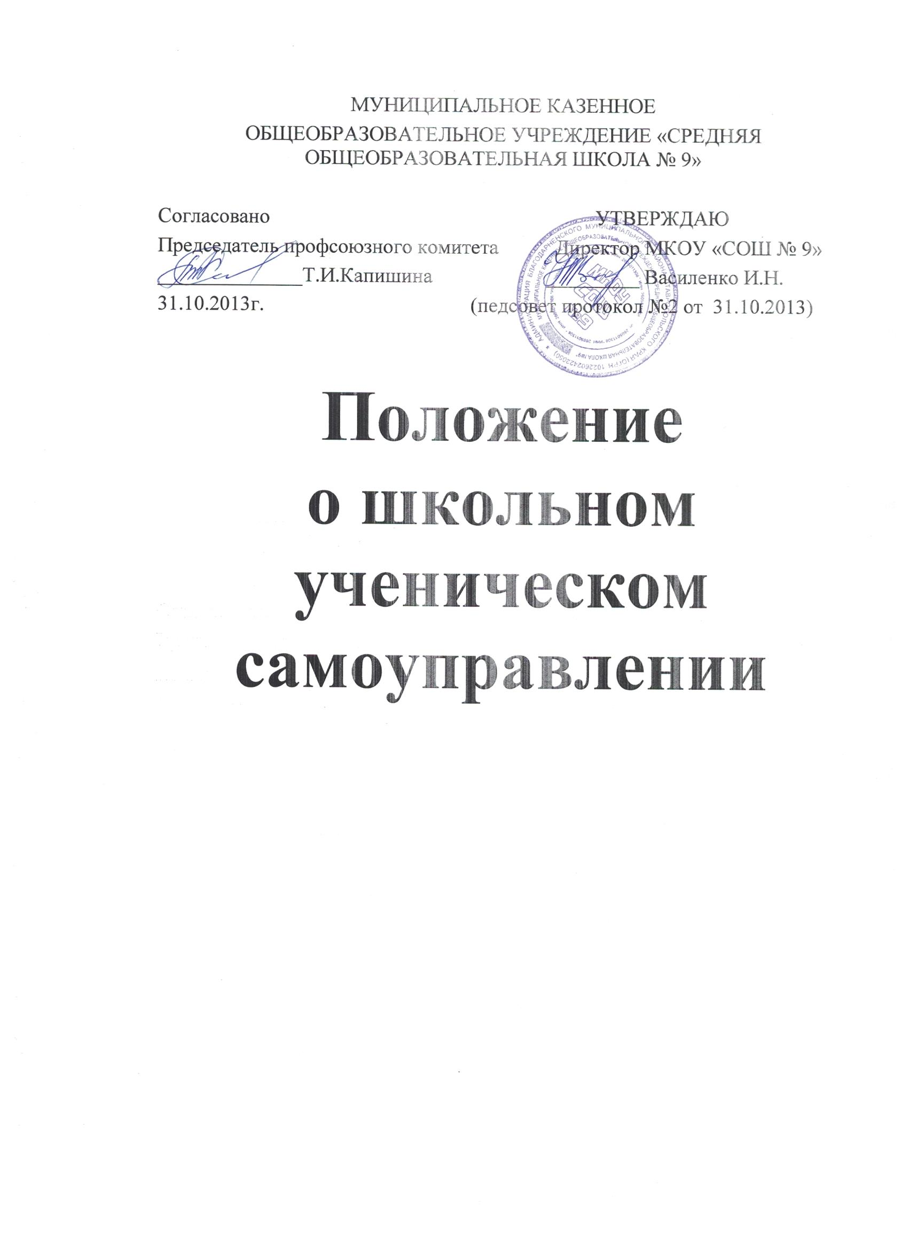
1. ОБЩИЕ ПОЛОЖЕНИЯ
1.1. В демократической школе жизнь ученического коллектива организуется на основе самоуправления.
1.2. Сущность ученического самоуправления – самостоятельное решение школьниками тех вопросов жизни ученического коллектива, которые они готовы (могут) решать.
1.3. Деятельность органов ученического самоуправления в школе осуществляется на основе действующего законодательства, Устава МКОУ «СОШ №9» и настоящего Положения.
1.4. Общее руководство развитием ученического самоуправления осуществляется Советом Министерств.

2. ЦЕЛИ И ЗАДАЧИ.
2.1. Цели организации ученического самоуправления в школе:
2.1.1 Подготовка молодых граждан к участию в управлении своей страной, начиная с управления своим ученическим коллективом.
2.1.2 Формирование в школе демократических отношений между педагогами и учащимися, защита прав школьников.
2.1.3 Активизация участия школьников в организации повседневной жизни своего коллектива, в реализации своих конференциях, собраниях и заседаниях выборных органов, исходя из конкретных обстоятельств и своих возможностей.
2.2. Конкретные задачи деятельности органов ученического самоуправления определяют сами учащиеся на своих конференциях, собраниях и заседаниях выборных органов, исходя из конкретных обстоятельств и своих возможностей.

3. УЧЕНИЧЕСКАЯ КОНФЕРЕНЦИЯ
3.1. Высшим органом ученического самоуправления является ученическая конференция, на которую собираются представители (делегаты) от 5-11 классов.
3.2. Ученическая конференция собирается по мере необходимости, но не реже одного раза в год.
3.3. Ученическая конференция:
1) избирает Школьный ученический совет, его президента и премьер-министров
2) определяет основные задачи деятельности ШУСа;
3) утверждает Правила, Памятки и т.п. документы для органов ученического самоуправления;
4) заслушивает отчеты ШУСа, дает оценку его деятельности;
5) вырабатывает предложения по совершенствованию работы школы в адрес школьного руководства.
3.4. Решения ученической конференции, принятые в рамках ее полномочий, являются обязательными для всех органов ученического самоуправления и всех учащихся школы.

4. ШКОЛЬНЫЙ УЧЕНИЧЕСКМЙ СОВЕТ.
4.1. В период между конференциями высшим органом ученического самоуправления является школьный ученический совет (ШУС)
4.2. В состав Школьного ученического совета входят избираемые конференцией представители 5-11 классов, а также руководители рабочих органов при Школьном ученическом совете.
4.3. школьный ученический совет:
1) готовит и проводит школьные ученические конференции;
2) планирует и организует свою повседневную работу;
3) формирует постоянные или временные рабочие органы по различным направлениям деятельности;
4) дает общественные поручения, задания классам, группам или отдельным учащимся, заслушивает отчеты о выполнении поручений;
5) организует шефство старших классов над младшими;
6) использует различные формы поощрения и порицания учащихся.

5. ОРГАНИЗАЦИЯ РАБОТЫ СОВЕТА.
5.1 В соответствии с основным содержанием учебно-воспитательной деятельности совет образует постоянные министерства: наука и образование, труд и порядок, спорт и здравоохранения, досуг и культура, печати и информации.
5.2. Заседания совета проходят не реже одного раза в месяц;
5.3. Деятельность министерств:
- Министерство Науки и Образования работает над созданием условий для мотивации к обучению и при необходимости оказывает помощь нуждающимся учащимся в усвоении знаний по предметам;
-Министерство Спорта и Здравоохранения организует спортивно-оздоровительную работу в школе (соревнования, дни здоровья, эстафеты).
- Министерство Труда и Порядка осуществляет трудовую деятельность (забота о порядке, чистоте в школе, благоустройство школьных помещений, организация дежурства, проведение субботников).
-Министерство Культуры и Досуга участвует в организации художественно-эстетической деятельности и проведении конкурсов, фестивалей, праздников, выставок, встреч.
- Министерство Печати и Информации доводит до сведения школьного коллектива решения Совета, представляет Совету необходимую информацию для его эффективной работы.

6. КЛАССНОЕ УЧЕНИЧЕСКОЕ СОБРАНИЕ
7.1. Высшим органом самоуправления класса является классное ученическое собрание;
7.2. Классное собрание собирается по мере необходимости, но не реже одного раза в месяц.
7.3. Классное собрание:
1) избирает классный ученический совет, его председателя и заместителя;
2) избирает делегатов на школьную ученическую конференцию;
3) решает все важнейшие вопросы жизни классного коллектива;
4) утверждает общественные поручения, слушает отчеты об их выполнении;
5) решает вопросы о поощрениях и порицаниях учащихся класса;
7. УЧЕНИЧЕСКОЕ САМОУПРАВЛЕНИЯ И ПЕДАГОГИ
7.1. Педагогический коллектив (директор, его заместители, классные руководители и учителя) оказывают органам ШУСа, их лидерам необходимую помощь, но не подменять их.
7.2. Педагоги могут обращаться с той или иной просьбой или предложениям к органам ученического самоуправления, высказывать свои замечания по их работе, но решения органы ученического самоуправления приимают сами.
7.3. Педагоги не могут отменять решения ученического самоуправления, но могут обжаловать их в вышестоящих органах самоуправления (сами или через директора школы);

